РАЗВЛЕЧЕНИЕ «ДЕНЬ ЗЕМЛИ» В РАЗНОВОЗРАСТНОЙ ГРУППЕ «СОЛНЫШКО»
Программное содержание:
Формировать у детей представлений о международном празднике – День Земли;
Способствовать развитию интереса к окружающему миру; развивать эстетическое восприятие природы, учить правилам поведения в лесу; воспитывать у детей желание беречь нашу Землю и стремления активного участия в делах защиты окружающей среды;
Материалы и оборудование: цветы, 2 пластиковые бутылки объёмом 1 литр, 2 красных обруча, магнитофон, мусор для игры.

Ход мероприятия:
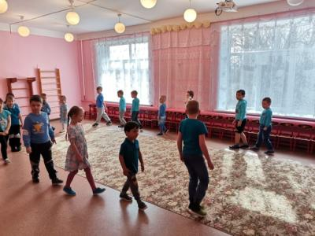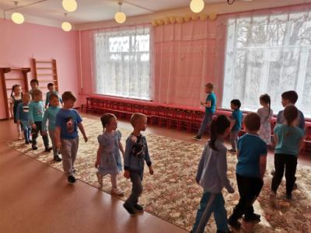
Фанфары. Дети входят в зал.
Воспитатель: Здравствуйте, дети! Сегодня мы собрались в музыкальном зале, чтобы поговорить о нашем большом, общем доме - планете Земля. У людей есть праздники, и у Природы они тоже есть. И один из них – это День Земли, который ежегодно во всем мире отмечается весной 22 апреля.
В этот день в разных странах по традиции звучит Колокол Мира, призывая людей приложить усилия к сохранению красоты нашего общего дома.
Звучит колокол Мира.
Природа – самое дорогое, что есть на нашей планете Земля. Это зеленые леса и душистые цветы, прозрачные реки и бескрайние моря, крылатые птицы и пушистые звери. Частью природы является и человек, то есть, мы с вами.
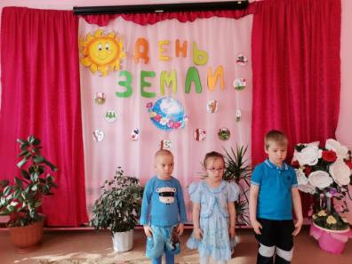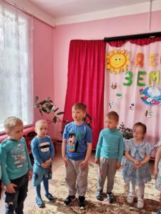
Дети читают стихи под музыку П. И. Чайковского
Воспитатель: А бывает и вот так: землю солнышко согрело, теплый дождь тут побывал. А на полянке, кто-то мусор разбросал. Побывали тут туристы, намусорили и ушли. Как можно помочь природе?
Ответы детей
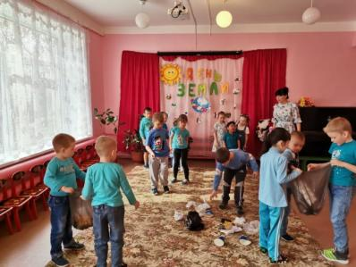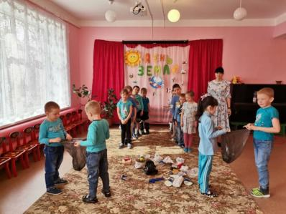
Игра «Очисти полянку»
Воспитатель: Наша с вами Земля – прекрасная планета, бережное отношение к ней – дело всех людей на Земле. Давайте вспомним с вами о правилах поведения в природе и поиграем в игру «Можно – нельзя».
(На правильные поступки отвечать – «можно», на неправильные – «нельзя»)
Если я приду в лесок
И сорву ромашку.
Если съем я пирожок.
Выброшу бумажку.
Если хлебушка кусок
На пеньке оставлю.
Если ветку подвяжу
Колышек поставлю?
Если разведу костёр
И тушить не буду?
Если сильно насорю
И убрать забуду?
Если мусор уберу,
Банку закопаю?
Я люблю свою природу,
Я ей помогаю.
Воспитатель: Молодцы, ребята, правила знаете. Помните о них всегда!
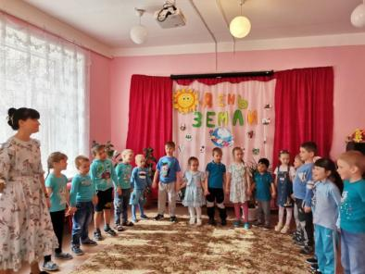
Песня «Никого не обижай»
Воспитатель: Ребята, по неосторожности людей в лесу может случиться пожар, и тогда погибнет все живое в нем: деревья, птицы, насекомые. Что мы можем сделать, если увидели непогашенный костёр в лесу?
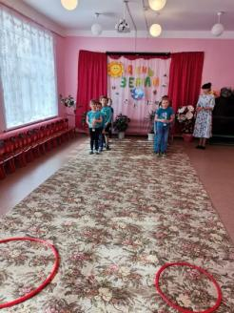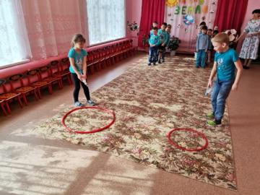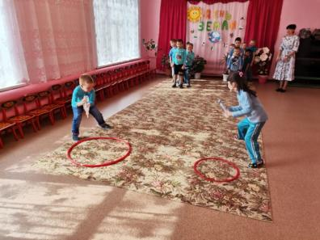
Эстафета «Залей костёр водой»
Воспитатель: Молодцы! Костёр потушен.
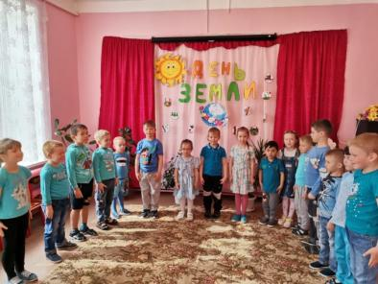
«Вопросы от Лесовичка»
- Для чего нужен лес? (Это чистый воздух, строительные материалы, сырье для производства бумаги и др.)
- Деревья живые или нет? Почему? (Да. Они дышат, растут, размножаются и умирают.)
- Какие деревья нужно спиливать в лесу? (Больные, сухие.)
- Отчего деревья болеют? (Поселились вредные насекомые.)
- Кто лечит деревья? (Дятел)
- Как можно помочь птицам? (Повесить кормушки с кормом, скворечники)
Воспитатель: Молодцы, ребята!
Все, что нужно, год от года нам даёт сама природа.
И поэтому все мы жить не можем без воды,
Без растений и животных, без красивых гор высоких,
Без лесов, полей и рек жить не может человек.
Так давайте сбережем наш земной природный дом
Поддержим экологию Ярославской области
Воспитатель: Как хороша наша Земля! Особенно сейчас, весной! Вся она в цветах и зелени. Давайте улыбаться!
Как хорошо вокруг.
Природа - наш хороший,
Наш добрый, верный друг.
Если я сорву цветок,
Если ты сорвёшь цветок.
Если все сорвут цветы,
Не останется цветов
И не будет красоты.
Давайте сделаем так, чтобы наша полянка расцвела множеством разных цветов!
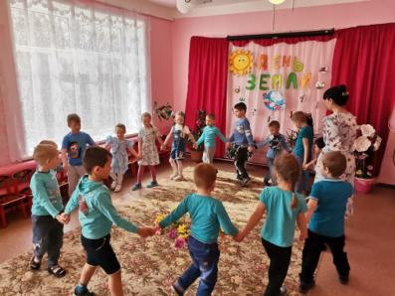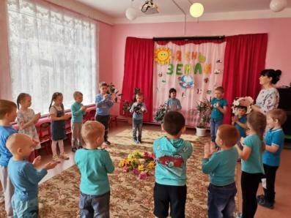
Песня «Веснянка»
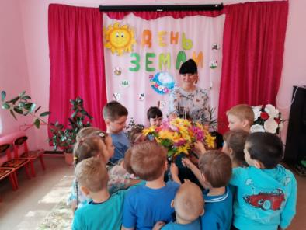
Проводится игра «Собери цветы»
Воспитатель: Молодцы, вы все дружно собрали цветы и очутились на сказочной лесной поляне (приглашает детей присесть на ковер).
Отдохните, послушайте песни птиц, и попробуйте отгадать их голоса
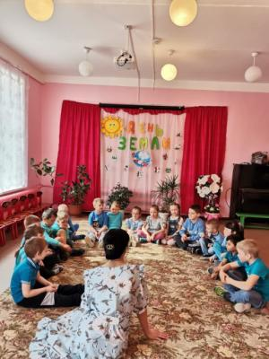
(звучит фонограмма «Лесные птицы», дети стараются определить, какая птица поёт, и называют её)
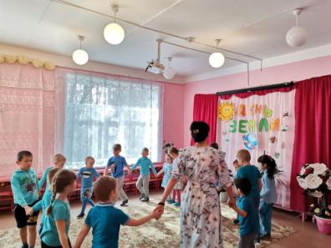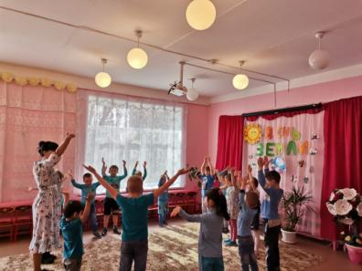
Дети встают в круг и исполняют танец «Большой хоровод»
